运帮-委托方操作手册

上海欧冶物流股份有限公司

产成品智慧物流平台（运帮）

委托方操作手册

运帮产品部

2020年7月

1/13

运帮-委托方操作手册

运帮-委托方操作手册

委托方访问 https://www.ouyeel56.com/进入运帮平台。

可直接点击【登录】或【运帮】按钮，系统显示以下界面：
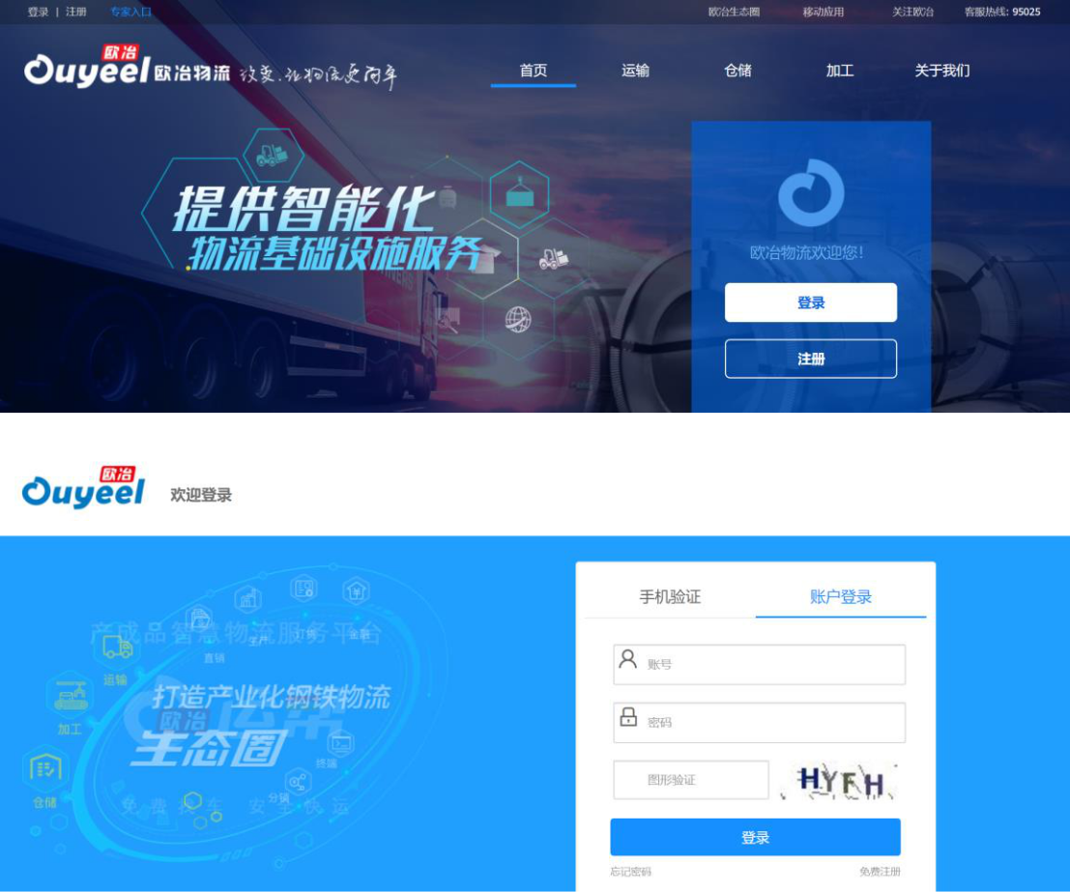

输入用户名、密码、验证码，点击【登录】，系统显示以下界面：
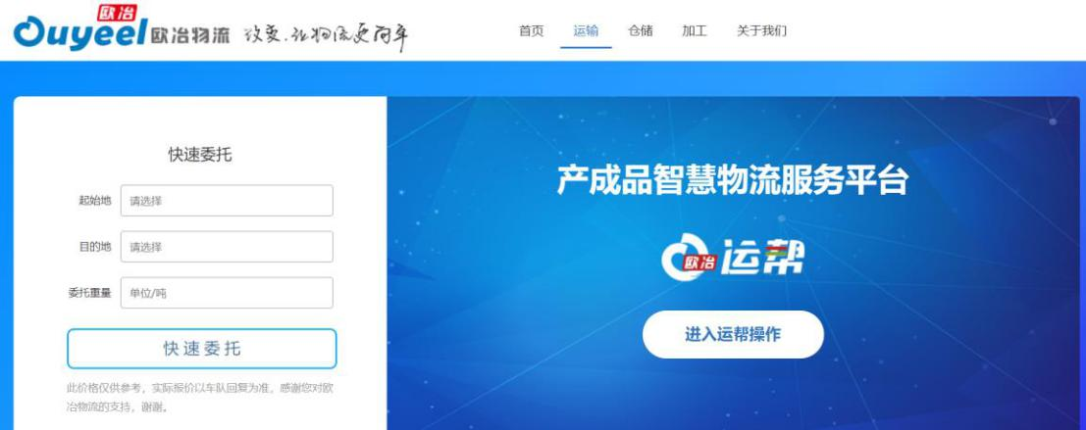

页面左上角显示当前登录用户，点击【进入运帮操作】图标。

2/13

运帮-委托方操作手册

一、 比价发布

1、用户点击顶部菜单栏【比价发布】—【委托发布】显示如下界面：
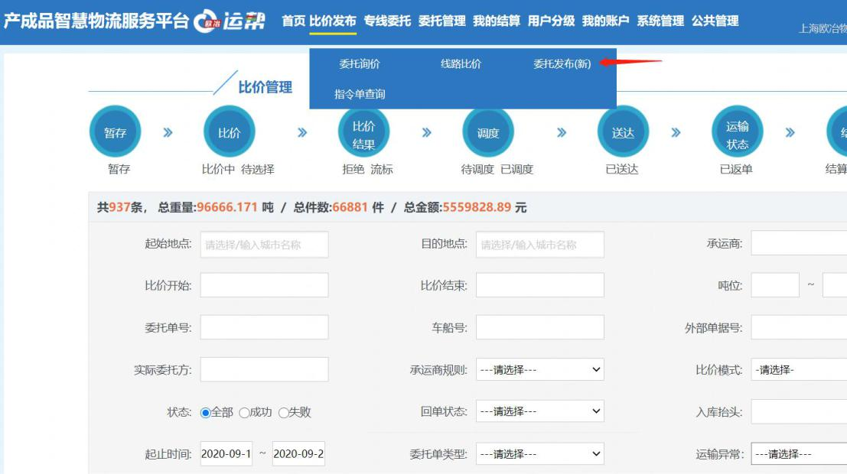

其中，货物信息可通过模板导入（模板可自行在页面进行下载），也可手动逐条录入（带*的为必填项，一条输好后点击【新增】进行下一条货物信息输入）, 填写完成后，点击下一步，如下图所示：
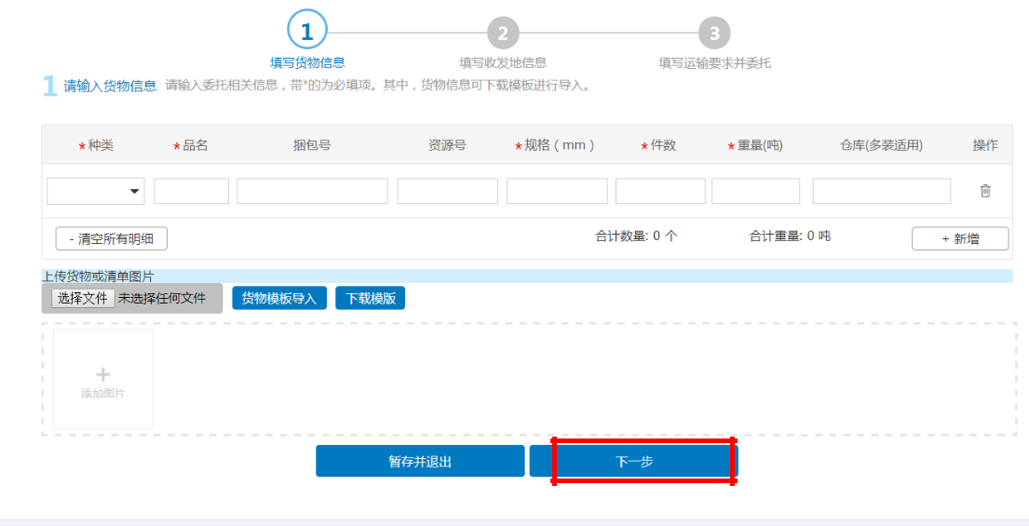

货物信息填好后，发货信息和比价单信息都需要一一输入完整（带*的为必填项），填写完成后，点击下一步，如下图所示：

3/13

运帮-委托方操作手册
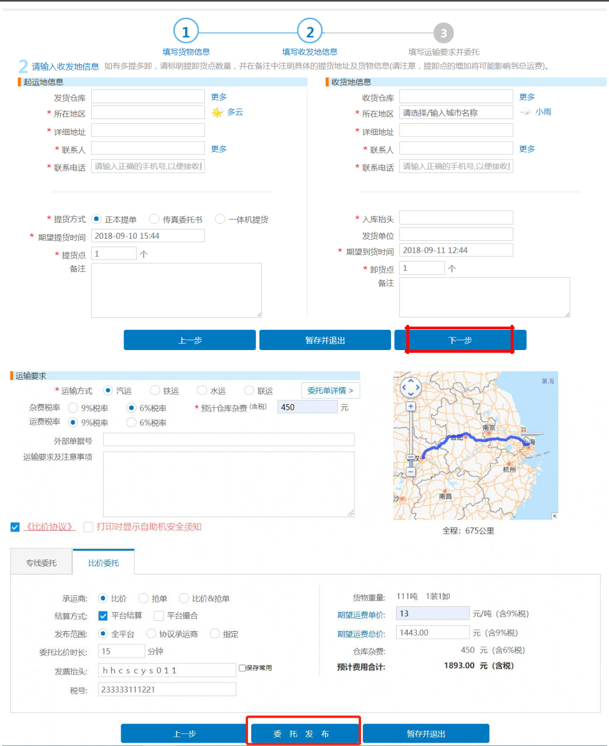

有关【比价委托】中涉及到的一些业务术语及代称的释义，如表

1-1 所示。

 |  |  |  | 表 1-1 业务术语及释义
 |  | 名词 |  | 释义
 |  | 比价 |  | 委托方提起委托要求，并发布给平台，由承运方进行比价
 |  | 抢单 |  | 承运商抢单运费和委托方运费希望价格相同，先到先得，抢单结束。（注：
 |  |  |  | 仅限撮合模式）
 |  | 抢单&比价 |  | 这个是抢单模式和比价模式的结合，委托方可以选择承运方最低的价格。
 |  |  |  | （注：仅限撮合模式）
 |  |  | 4/13

 |  | 运帮-委托方操作手册
 | 全平台 | 面向平台上注册的所有承运商
 | 协议承运商 | 之前合作过的所有承运商
 | 指定 | 选择指定的承运商

以上信息录入无误后，点击【暂存并退出】图标，将输入信息保存下来，可进行实时修改；点击【发布】图标，此时页面显示如下信息。
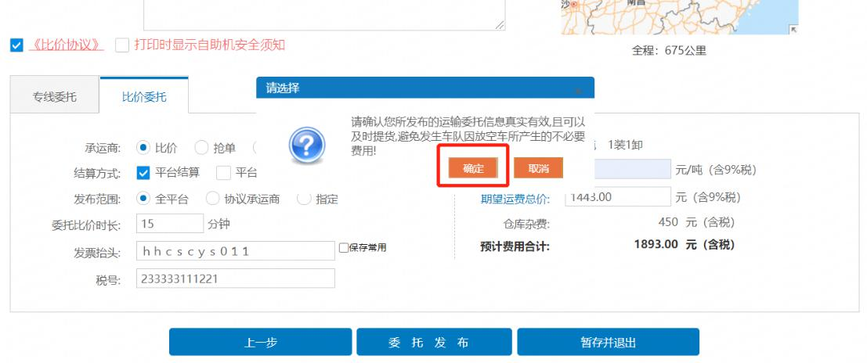

用户点击【确定】按钮，系统会弹出发布成功页面，点击【确定】即可，此时货物进入比价状态，用户可点击【查看】按钮查看该比价单信息。
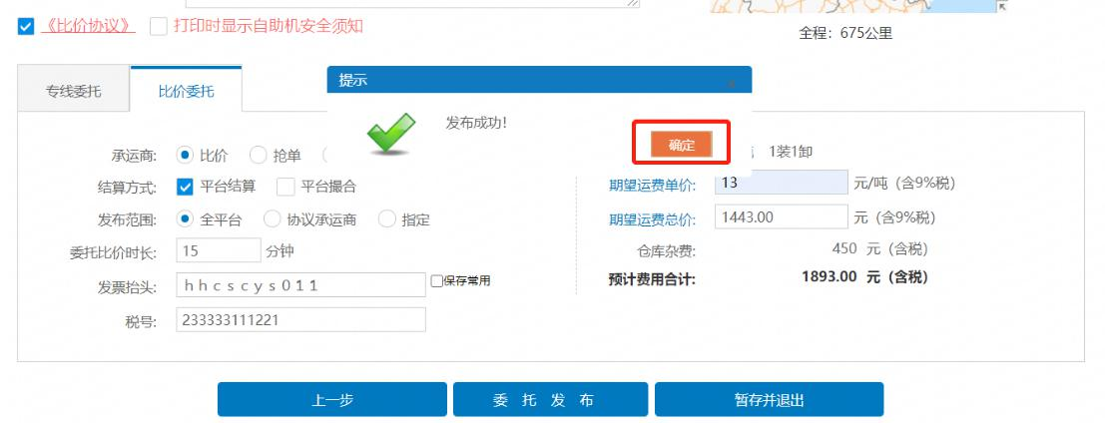

5/13

运帮-委托方操作手册

二、 委托管理

1、用户点击顶部菜单栏【委托管理】—【我的委托单】，进入

委托管理界面，如下图所示：
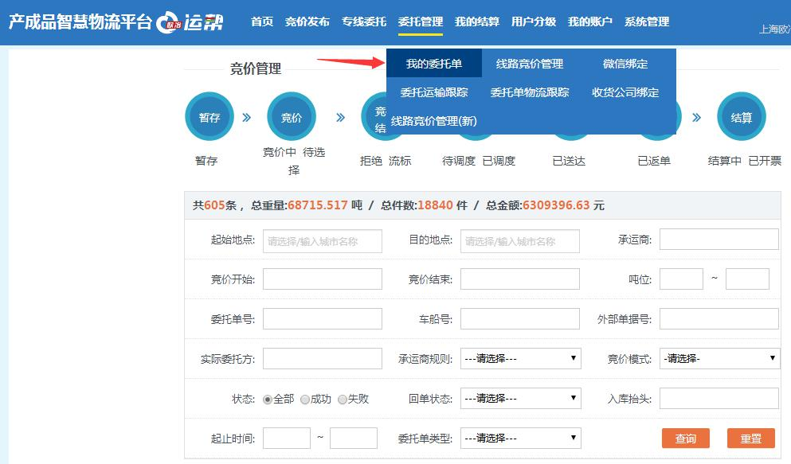

用户可通过输入查询条件查询其中一条委托单，选中该委托单点

击【查看】按钮可对该委托单进行查看，如下图所示：

6/13

运帮-委托方操作手册
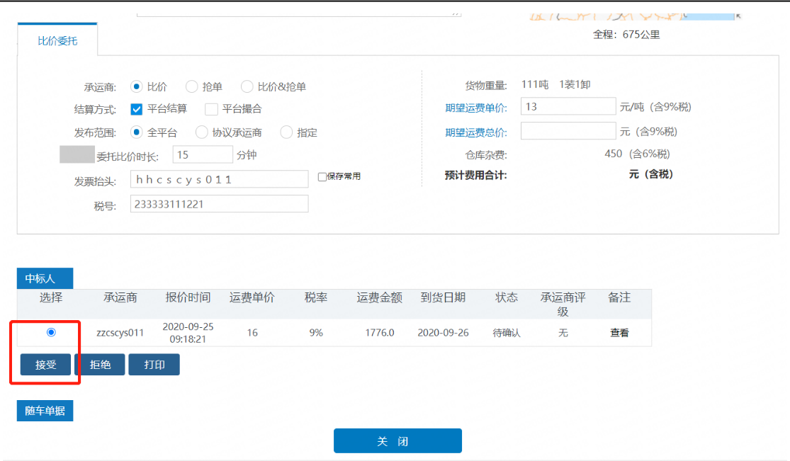

在上述界面底部有【中标人】一栏，此时若有中标人，用户选中

其中一个中标人，点击【接受】按钮，则该条委托单比价结束。如果

选择【拒绝】按钮，则该条委托单流标。
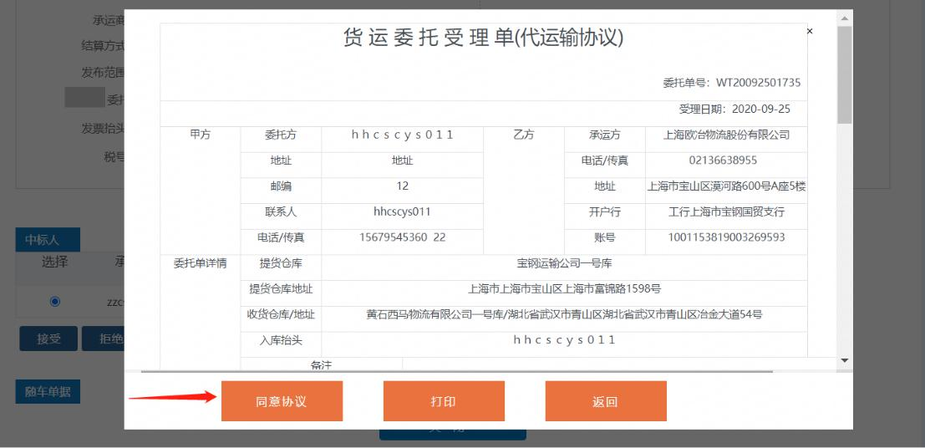

三、 物流跟踪

用户在【委托管理】-【我的委托单】列表中，已调度后的委托

单可点击“物流跟踪”，通过切换“物流详情”和“地图跟踪”来查

7/13

运帮-委托方操作手册

看委托单的跟踪信息。
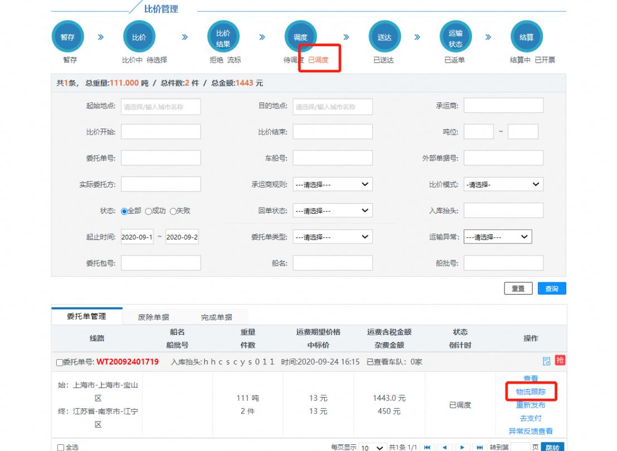

物流详情页面：

可查看和运输相关的委托和调度信息，及文字形式展示的物流节点信息。
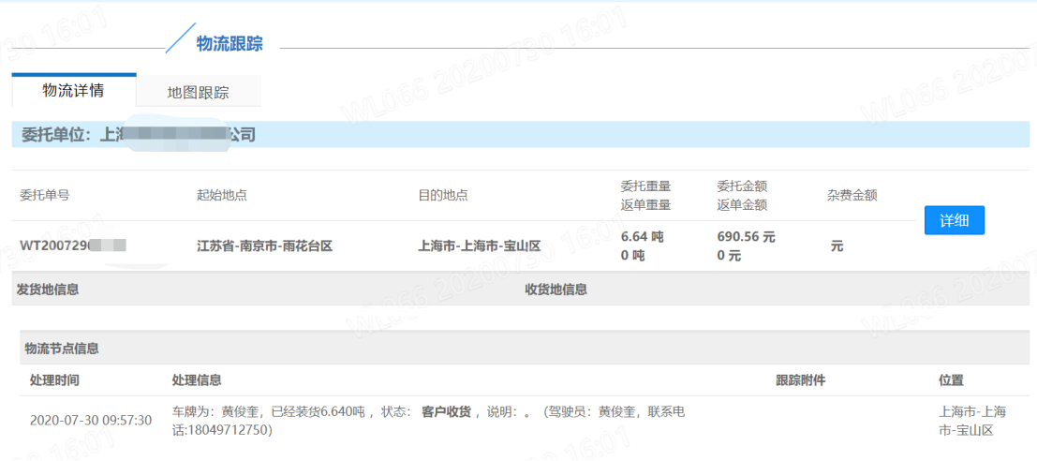

地图跟踪页面：

可在地图上查看所使用载具的当前位置和历史轨迹。

8/13

运帮-委托方操作手册
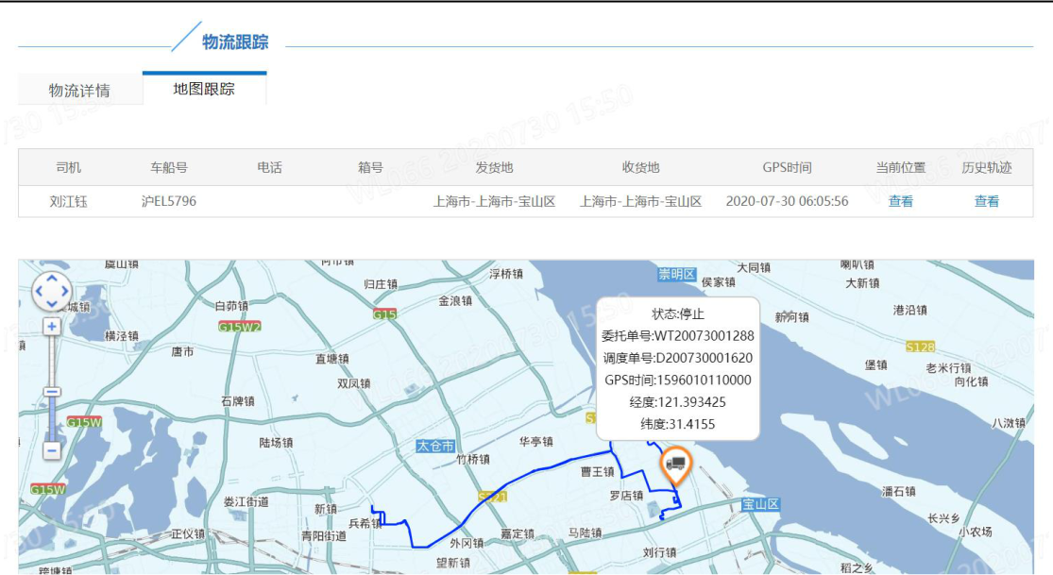

四、 结算管理：

1、用户点击顶部菜单栏【我的结算】—【结算管理】，用户可

通过输入查询条件查询相应的结算中的委托单信息。选中该结算中委

托单，点击【委托方确认】按钮，对委托单进行结算确认；点击【对

账单打印】按钮，可打印该对账单明细。
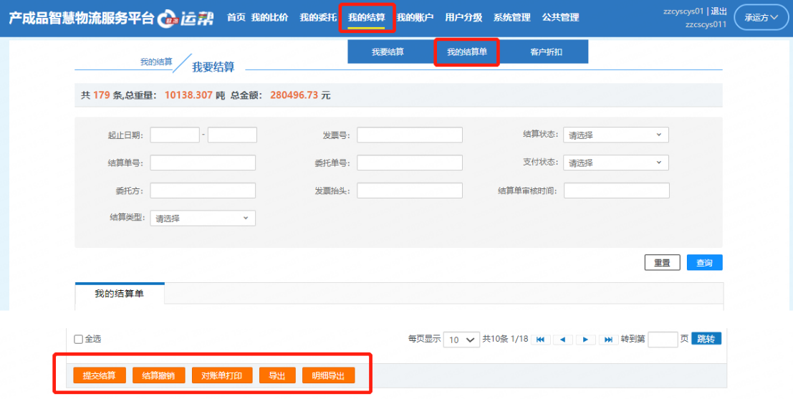

2、输入或者选择查询条件，点击【查询】按钮,如下图所示：

9/13

运帮-委托方操作手册
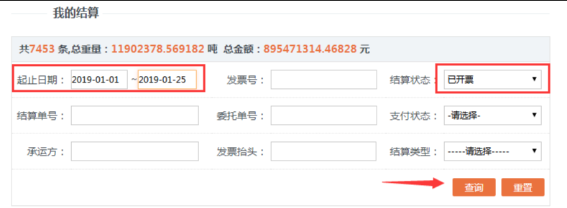

3、查询到结算状态是待确认的项目，点击【通过】按钮，并再

次确认操作，如下图所示：
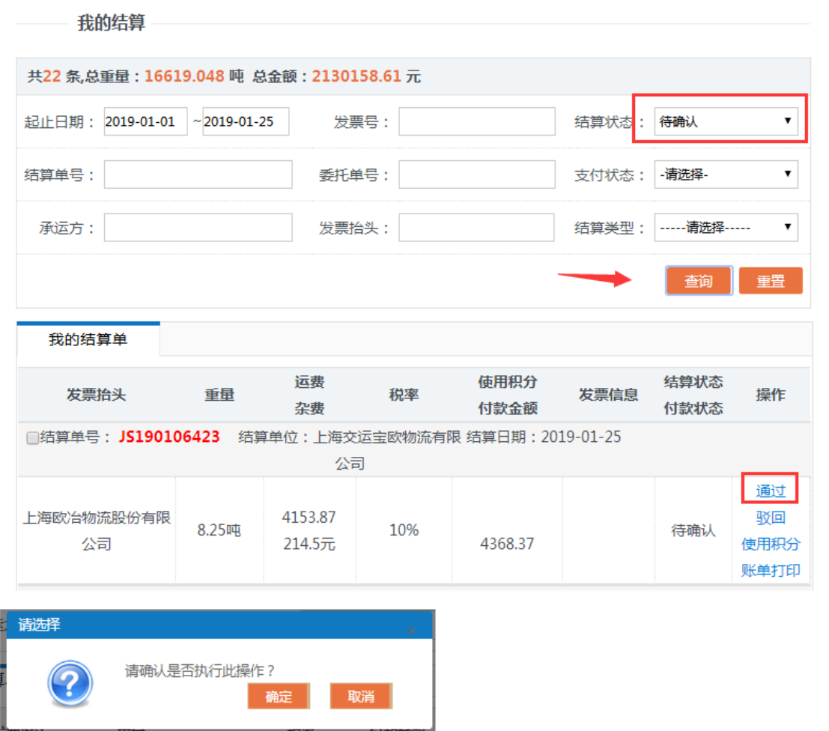

如果点击【驳回】按钮，等待平台方和承运方再次确认后再重新

提交给委托方确认信息；勾选需要确认的结算单后，点击左下角【委

10/13

运帮-委托方操作手册

托方确认】批量确认；

4、确认完成后委托单状态变更为“生效”。按“生效”状态查

询结果。如下图所示：
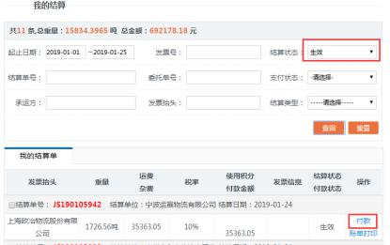

5、点击【付款】进入在线付款环节。如下图所示：

11/13

运帮-委托方操作手册
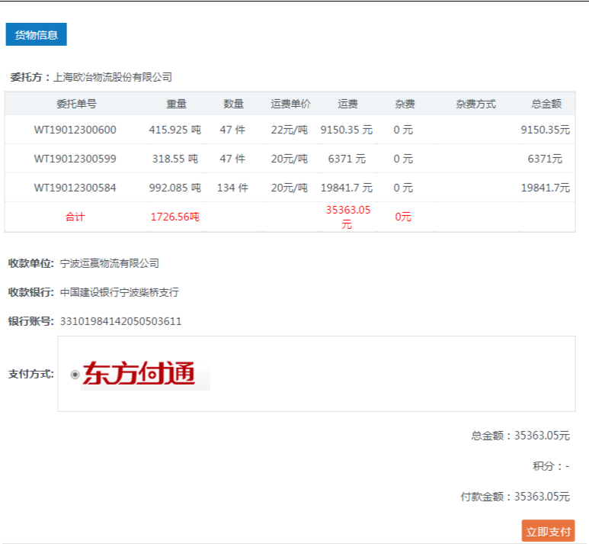

委托方付款完成后等待平台方开具发票。

6、选择结算状态为“已开票”查询开票信息。点击查看【详情】

查看。如下图所示：

12/13

运帮-委托方操作手册
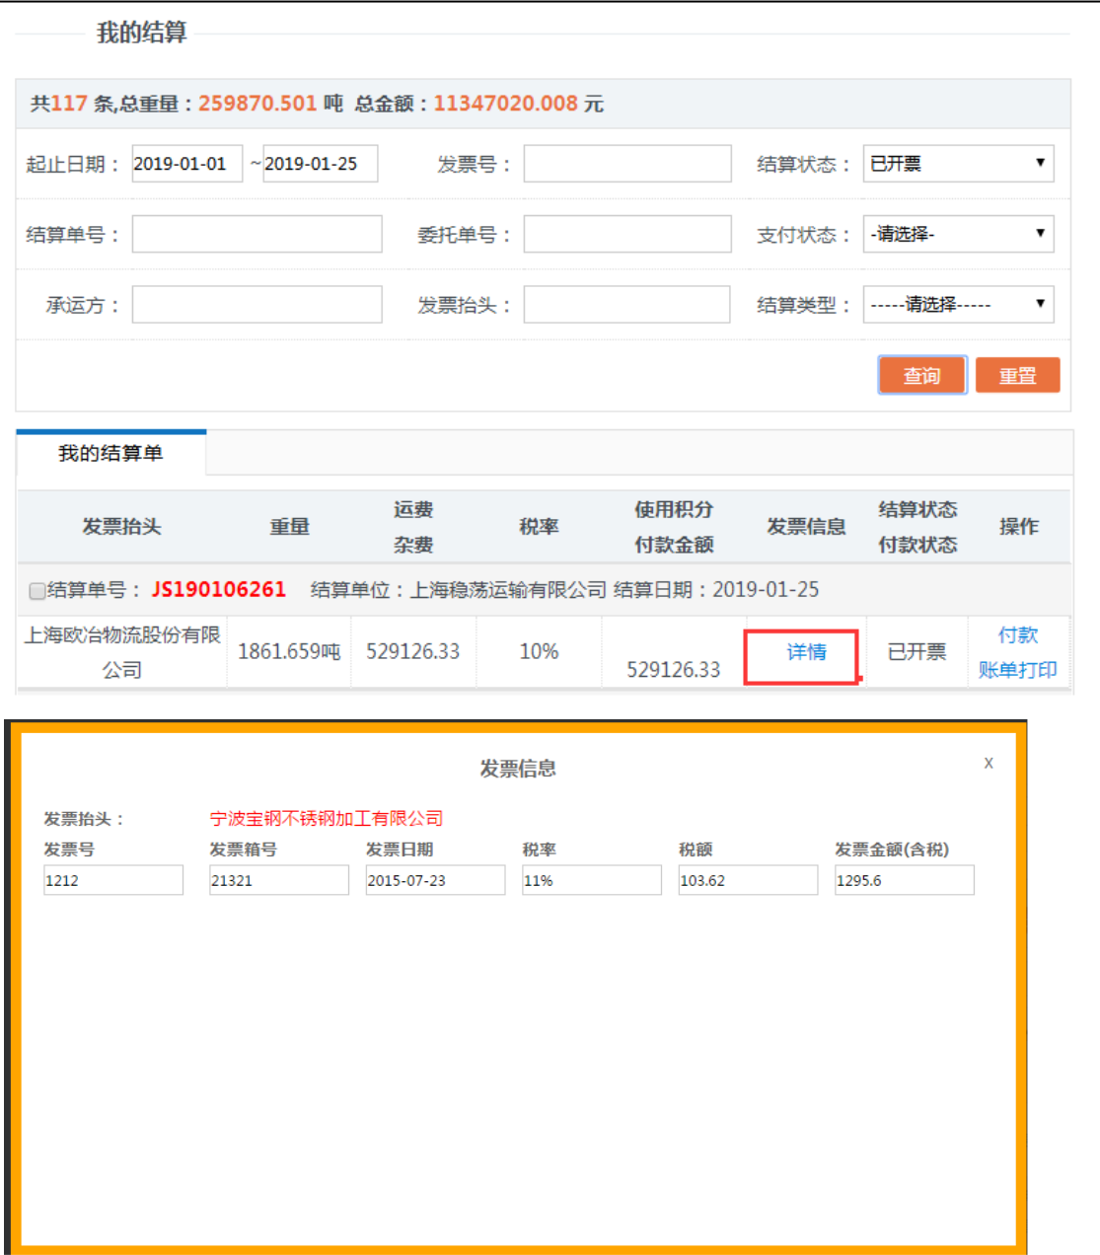

至此委托方结算功能操作基本完成。

13/13

